**实验三 程序设计结构**

**一、实验目的**

1. 熟悉程序设计结构的三种方式
2. 掌握if单分支、二分支、多分支及嵌套的使用方法
3. 掌握while语句的使用方法
4. 掌握for语句的使用方法
5. 掌握循环嵌套的使用方法

**二、实验内容**

1、从键盘输入三个数，赋给变量a、b、c，按从大到小的顺序输出。

# 1、从键盘输入三个数，赋给变量a、b、c，按从大到小的顺序输出。  
def largeToSmall(a, b, c):  
 temp = 0  
 if a < b:  
 temp = a  
 a = b  
 b = temp  
 if a < c:  
 temp = a  
 a = c  
 c = temp  
 if b < c:  
 temp = b  
 b = c  
 c = temp  
 print("从大到小顺序依次为：")  
 print(a, ' ', b, ' ', c, ' ')  
  
  
if __name__ == '__main__':  
 a = float(input("请输入a:"))  
 b = float(input("请输入b:"))  
 c = float(input("请输入c:"))  
 largeToSmall(a, b, c)

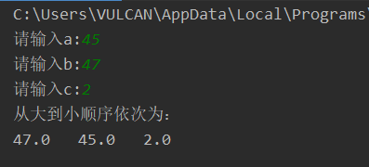

2、给定一个不多于5位的正整数，计算该正整数的位数，逆序打印各位数字。

x = int(input("请输入一个五位数以内的整数"))  
a = int(x / 10000)  
b = int(x / 1000 % 10)  
c = int(x / 100 % 10)  
d = int(x % 100 / 10)  
e = int(x % 10)  
if a != 0:  
 n = 5  
 print("五位数")  
elif b != 0:  
 n = 4  
 print("四位数")  
elif c != 0:  
 n = 3  
 print("三位数")  
elif d != 0:  
 n = 2  
 print("二位数")  
elif e != 0:  
 n = 1  
 print("一位数")  
else:  
 n = 0  
 print("零位数")  
  
if n == 1:  
 print(e)  
elif n == 2:  
 print(e, d)  
elif n == 3:  
 print(e, d, c)  
elif n == 4:  
 print(e, d, c, b)  
else:  
 print(e, d, c, b, a)

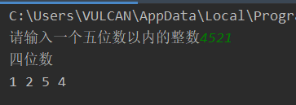

1. 求1—100范围内能被4整除的所有数的和。

print("输入两个数，求范围内能被四整除的所有数的和")  
a = int(input("请输入第一个整数："))  
b = int(input("请输入第二个整数："))  
result = 0  
for num in range(a, b+1):  
 if num % 4 == 0:  
 print(num)  
 result += num  
print("所有数的和为：", result)

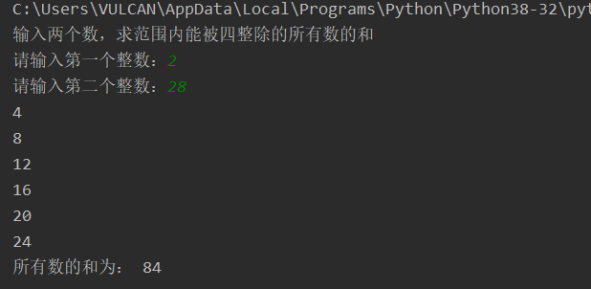

4、判断并输出100—1000之间的所有素数。

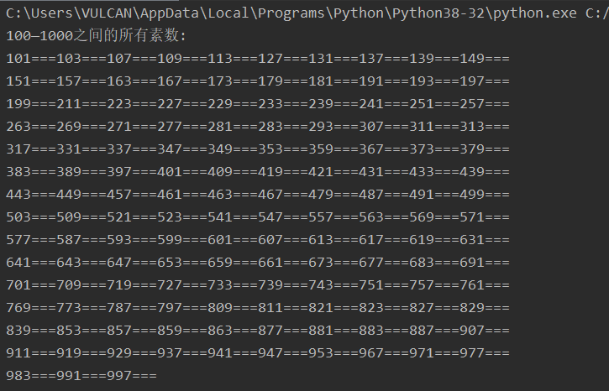

5、有1、2、3、4个数字，能够组成多少个互不相同的3位数？

for i in range(1, 5):  
 for j in range(1, 5):  
 for k in range(1, 5):  
 if i != j and i != k and j != k:  
 print(100 * i + 10 * j + k)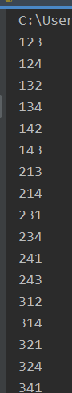

1. 编写一个程序，显示所有的水仙花数。

# 水仙花数是指一个3位数，它的每个位上的数字的3次幂之和等于它本身（例如：1^3 + 5^3+ 3^3 = 153）  
print("水仙花数有：")  
for num in range(100, 1000):  
 s = str(num)  
 a = int(s[-1])  
 b = int(s[-2])  
 c = int(s[-3])  
 if num == a ** 3 + b ** 3 + c ** 3:  
 print(num)

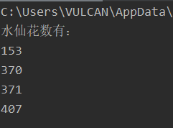

7、输入年份和月份，判断该月有多少天（提示：1）1、3、5、7、8、10、12是31天，4、

6、9、11月30天；2月闰年有28天，非闰年29天。2）如何判断闰年？）

year = int(input("请输入年份："))  
month = int(input("请输入月份："))  
if (year % 4 == 0 and year % 100 != 0) or year % 400 == 0:  
 print("该年是闰年！")  
 if month == 2:  
 print("该月有29天")  
else:  
 print("该年不是闰年！")  
 if month == 2:  
 print("该月有28天")  
if month == 1 or month == 3 or month == 5 or month == 7 or month == 8 or month == 10 or month == 12:  
 print("该月有31天")  
if month == 4 or month == 6 or month == 9 or month == 11:  
 print("该月有30天")

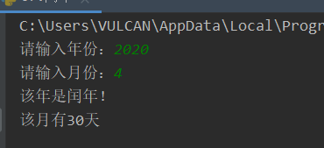

8、编程输出下列图形

*

***

*****

*******

*****

***

*

for i in range(1, 4):  
 for j in range(0, 4 - i):  
 print(' ', end='')  
 for j in range(0, 2 * i - 1):  
 print('*', end='')  
 print()  
for i in range(0, 7):  
 for j in range(0, i):  
 print(' ', end='')  
 for j in range(0, 7 - 2 * i):  
 print('*', end='')  
 print()

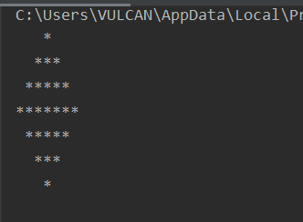

9、2015年6月，我国有13亿人口，若按年增长率0.8%计算，多少年后人口数超过20亿？

r = 0.008  
h = 13  
i = 0  
while 1:  
 i += 1  
 t = h  
 h = t * (1 + r)  
 if h > 26:  
 break  
print(i, "年后我国人口超过26亿")

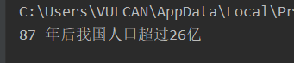

10、一个富翁与陌生人做一笔换钱交易，规则为：陌生人每天给10万直到满一个月（30天），

而富翁第一天给1分钱，第二天给2分钱，第三天给4分钱，每天给的是头一天的2倍，

直到满一个月。编程实现上述功能，分别显示两人分别给对方的钱数。

# 10、一个富翁与陌生人做一笔换钱交易，规则为：陌生人每天给10万直到满一个月（30天），  
# 而富翁第一天给1分钱，第二天给2分钱，第三天给4分钱，每天给的是头一天的2倍，  
# 直到满一个月。编程实现上述功能，分别显示两人分别给对方的钱数。  
rich = 0  
stranger = 0  
start = 0.01  
for i in range(0, 30):  
 rich += 100000  
 stranger += start  
 start *= 2  
print("一月后，陌生人收到的钱为：", stranger)  
print("一月后，富翁收到的钱为：", rich)

